关于“境外势力”，外交官一下子说透了...

[有理儿有面](javascript:void(0);)

**有理儿有面**

微信号 youli-youmian

功能介绍 你说是不是

2022-02-21[原文](https://mp.weixin.qq.com/s?__biz=Mzg3MjEyMTYyNg==&mid=2247553605&idx=2&sn=6666c79380c718b89953650369c0b1a9&chksm=cef64630f981cf26782962bb1bea5637d33b178aa80868b611a7d6f13e464f5d230c86e02f00&scene=27#wechat_redirect&cpage=9) 发表于

收录于合集

以下文章来源于韬闻 ，作者闻韬



韬闻

.

你我的心中，都住着一名侠客！





**全文共2512字，图片8张，预计阅读时间为7分钟。**



▼

江苏徐州丰县“八孩”事件，自从在网络发酵之后，来自境外反华势力的黑手，就一直在境外指挥着。

关于韬哥对该事件中境外反华势力黑手的分析，在文章《[“八孩”事件幕后真相，必须查明！谣言幕后黑手，必须警惕！](http://mp.weixin.qq.com/s?__biz=MzU4NTg5OTk2Mg==&mid=2247554004&idx=1&sn=954842d4ad9e539bdcae8e5dd997e42e&chksm=fd81d901caf65017203e570dc23e71a3684b6762afba0248a7f70edc6fb0c2caba5367d8cdb8&scene=21#wechat_redirect)》，还有另一篇《[“八孩事件”3人被刑拘，反华组织的新一波谣言，也已经来了](http://mp.weixin.qq.com/s?__biz=MzU4NTg5OTk2Mg==&mid=2247554149&idx=2&sn=422aaf0a475457bb61eaba73b462f5f8&chksm=fd81deb0caf657a6cf3db5986df102f36af2ee7256e05cd2d2159686c1a8ad0b5f2e9dc08326&scene=21#wechat_redirect)》。

不过可怜的是，韬哥的文章不知何故被限流的厉害，属于典型的叫好却不叫座，浏览量很小。

不过，这比去年被莫名其妙的突然被销号，还是让人安心的多了。

近日，韬哥看到有不少账号对韬哥的文章进行了改编，然后出了多篇爆款，甚至出现多篇十万加，韬哥甚感欣慰。

虽然有人在对韬哥限流，可是韬哥文章还是起到了应有的作用，还是发挥了正确的影响力。

如果你打开韬哥上面列举的两篇文章，就已经知道在徐州“八孩”事件的背后，是什么样的一个境外反华势力了：**骄傲女孩。**

关于这个“骄傲女孩”的背景，韬哥之前的两篇文章有过揭秘，其一是《[从宋庚一到李田田，幕后究竟有多少境外黑手？](http://mp.weixin.qq.com/s?__biz=MzU4NTg5OTk2Mg==&mid=2247550144&idx=1&sn=1e5fc9b98e9ad94a712b6e77b5fad565&chksm=fd81ce15caf64703af81ac6b3ef3d6816ae768e9483f599295b152967bfdd4b55560f585fbc7&scene=21#wechat_redirect)》，其二是《[揭秘：李田田的背后，是曾犯危害国家安全罪的律师和境外反华势力](http://mp.weixin.qq.com/s?__biz=MzU4NTg5OTk2Mg==&mid=2247550343&idx=3&sn=fb1b2fefc24502ed59cb24e060bf600f&chksm=fd81cf52caf6464487b4b19d62432896994dfa560e04165d1574af281632844358f30fd64e2c&scene=21#wechat_redirect)》。

其实，早在今年1月13日“环球网”就在报道中明确指出“骄傲女孩”和“骄傲男孩”属同一极右翼组织，**是“白人至上主义者”和“极端暴力分子”聚集**起来的组织。

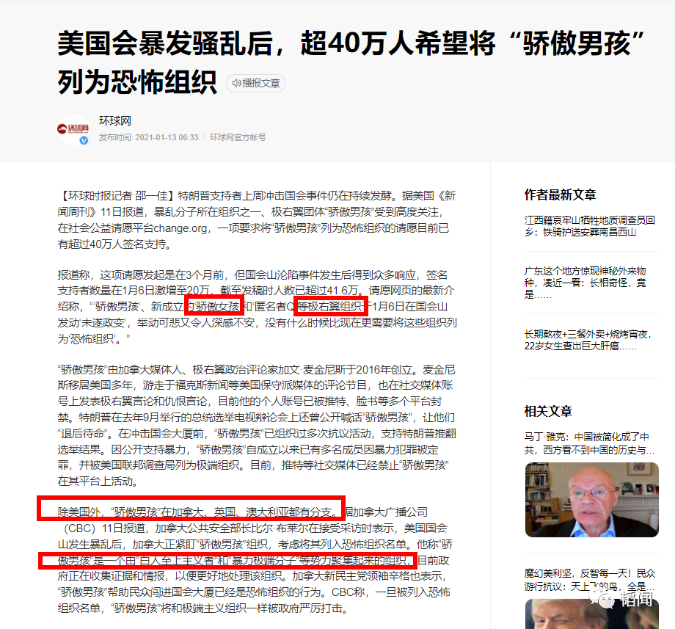

该极端组织被美军收编，成为一个半公开的反华组织，在美军安德鲁斯基地内编织了众多针对我国的谣言。

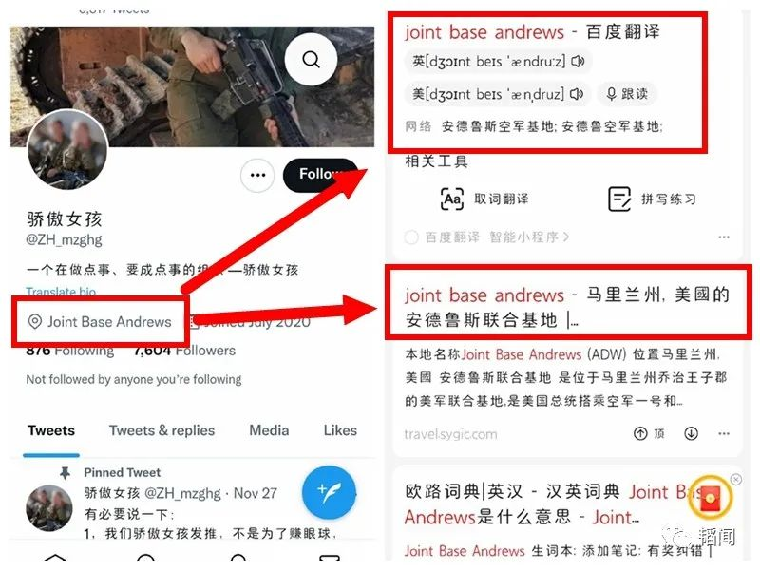

之前上海震旦职业学院东方电影学院女教师宋庚一，因在课堂上公然质疑南京大屠杀、妄图为日本军国主义及法西斯招魂被爱国学生举报。后来爱国学生被“人肉”一事，就是骄傲女孩这个境外反华势力组织、指挥下做的**，然后再由境内账号转发到境内。**

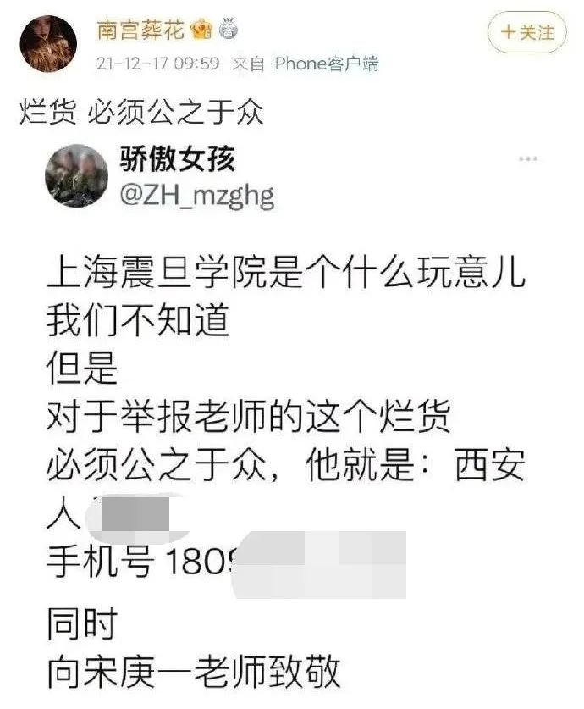

徐州丰县“八孩事件”发酵后，这一境外反华组织就大肆编造了非常多的谣言，且针对性极其强。

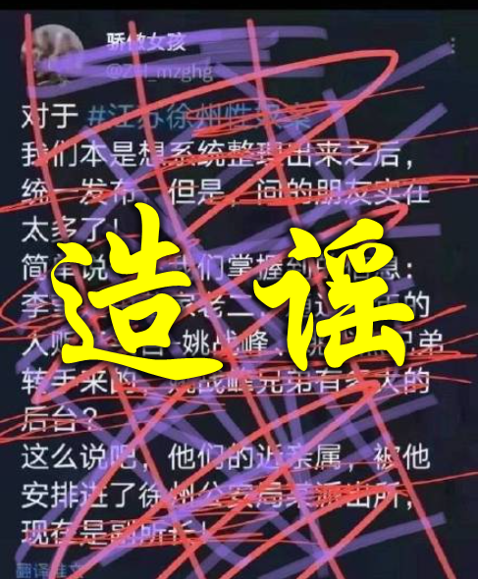

这些谣言均极其低劣却极其恶毒，比如“徐州警察是拐卖同谋”、“被拐女性尸体卖给医院”、“活着摘取器官”、“大量女生在江苏失踪警方不立案”、“年均走失几百万”。

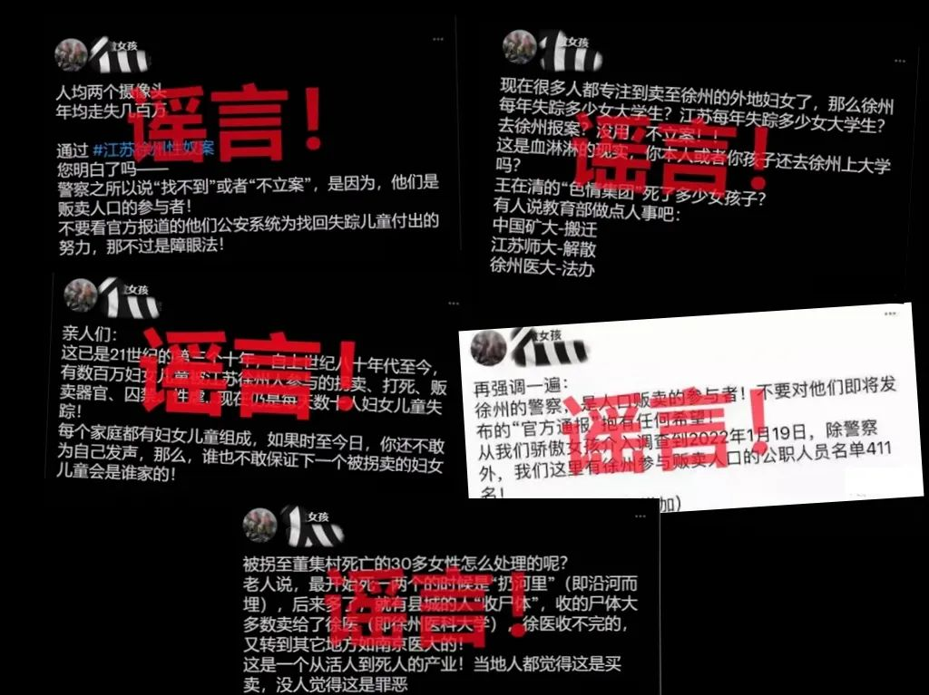

**就是这些极其荒唐与极其恶毒的谣言，被骄傲女孩灌输到我国境内后，即有一些账号甚至包括一些大V当成“证据”，把个别案件无限放大并上纲上线，进行百般挑唆、撕裂社会，并“顺理成章”且老套的将矛头指向我国国家和体制。**

而当网民指出骄傲女孩这个幕后的黑后，这些人就立即反攻称“哪有那么多境外势力？”、“你否认丰县的问题吗？”、“你这是用境外势力为丰县洗地！”等等。

当然，这也是老套路了。

对于徐州“八孩事件”中的境外敌对势力一事，知名博@子午侠士 曾专门讲了个段子，特别生动：**家里失火了，这时候有人趁火打劫，有人就说：既要抓紧时间救火，查失火原因，同时，也要严防有人趁火打劫。**

**然后另一个人说：别逗了，你家不失火，谁打劫啊，是打劫的人放的火吗，失火还有理了?**

韬哥希望所有真心关心人民、关心国家的网民，能从这个段子中悟出最基本的道理。

本来，**美西方反势力对他国发动颜革的最主要手段，就是利用他国的个别负面事件而进行系统性的操弄、造谣和污蔑，然后才能推动颜革落地成功。**

比如美国刚刚在白俄罗斯策动的颜革，不也是利用了白俄罗斯国内关于天然气的矛盾么！

昨天，@子午侠士 还在微博上发帖称：**洪理达**也跳出来了，图就不上了，防夹。

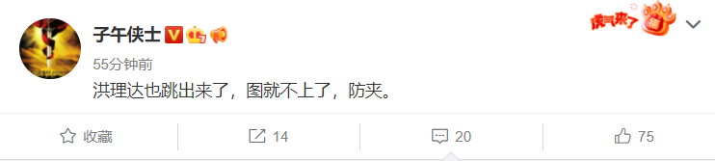

洪理达是什么人？

韬哥之前在文章里有过系统性的揭秘，不过由于一些大家都懂的原因，原文已经消失了。

不过这个**洪理达，却是真真切切的美国中情局的人**，掌管着一大批境内外的针对我国打拳的拳师，且已经在我国国内策动了多起事件。

为了防止被喝茶、防止文章被消失，此处也不再多谈、细说了。

今天，关于境外势力这个话题，韬哥要分享一下我国一个外交官的看法。

这个外交官的个人微博是“领事杂谈”。

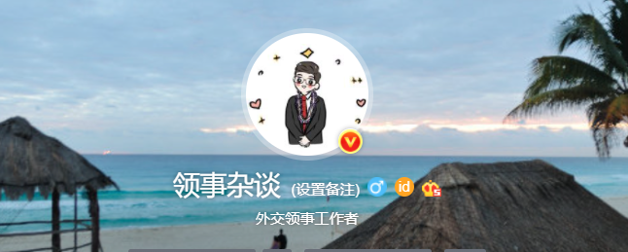

昨天晚上，他写了一篇短文，文章虽短，却系统性的对我们揭秘了“境外势力”。

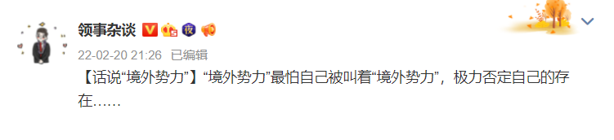

韬哥在此声明，**已经取得了@领事杂谈  的明确授权！**

全文如下：

【话说“境外势力”】**“境外势力”最怕自己被叫着“境外势力”，极力否定自己的存在……**

**1、“境外势力”不是什么新玩意儿，各国都能看到自己的“境外势力”，美国也有自己定义的“境外势力”。**近期的加拿大车队示威，远处的各色“革命”，有的国家甚至官方明目张胆设置专项经费，无疑就是境外势力存在的有力证据。

**2、“境外势力”是相对于国家主权而言的概念，他们不一定就在境外，目标并不是“境外”而是别的国家，不是吃瓜，而是借题发挥，妖言惑众，背后是各种支持，核心不是在乎你更好，而是见不得中国好，见不得你好，向你输出境外的价值观。**

**3、“境外势力”对“境外势力”一词的反感反而超过有关国家的群众，因为他们精心掩饰的面目被揭穿。在被揭穿后，反过来污称别的国家把责任推给“境外势力”，这是他们的洗白诡辩的套路。**

4、中国人反感“境外势力”可以追溯到那些个遭到西方列强欺凌的日子，这也是为什么我们更加反感的原因。加上**现在的境外势力不乏操一口中文，写一手汉字的黄皮白心人**，而这一类人中国人历来反感。所以，“境外势力”最被唾弃。

5、中国人最关心自己和自己的国家，没有谁比中国人更希望中国更好。**欢迎善意的意见和建议，拒绝恶意的带节奏。那些说我比你更在乎你的，都是鬼话。**

**6、在互联网的掩护下，“境外势力”以各种眉目示人。**要治理并不难，至少平台可以以夷制夷，借鉴推特的做法，**标注出谁是“境外势力”，或者谁在境外**，让公众知悉，这是平台应该负起的责任！

**7、“境外势力”操作和言论都是有套路的，他们像苍蝇一样成群结队聚集在负面消息周围，言论偏激，有固定的话术，煽风点火，将个案推及到社会，进而否定体制……**在微博上识别“境外势力”并不难，只要花点时间，翻翻他们的帖子，就会看清面目。

8、历经多年，网友越来越成熟，群众的眼睛是雪亮的。**中国并非无可挑剔，但轮不到也不容“境外势力”浑水摸鱼！**那些自己都恶心自己是“境外势力”的，管好你自己的破事儿，趁早离我们远点儿！

希望这篇揭秘“境外势力”的文章（特别这篇文章的核心内容是来自我国的一名外交官）能享受一下不被限流的待遇，让更多的国人看到，让更多的国人对“境外势力”有个清晰的认识，并能在第一时间识破“境外势力”的身份和邪恶目的。

如果还是被限，韬哥也只能无奈！

**图片源自网络**





**关注公众号：**

**有理儿有面**

**理   性｜   揭   秘｜   探   讨**







### 精选留言

用户设置不下载评论